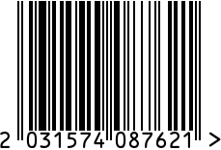
Статуэтка «Лисичка», интерьерная
Артикул: F7183-1

Вес (г): 1287
Габариты (ВхШхГ, см): 17х13х11
Состав: стекло
Цвет: оранжевый
Страна: Китай
Продавец: ООО «РУЗОНС»
Адрес: г.Москва, ВН.ТЕР.Г.,
Муниципальный
округ Обручевский,
пр-кт Ленинский, д.111, к.1


